Мектеп: |  | Б. Момышұлы атындағы ЖОМ
Педагогтің аты-жөні: |  | Турганбаева Жибек
Бөлім: |  | Тербелістер және толқындар
Күні: |  | 06.02.2023ж
Сынып: 9 «В» |  | Қатысушылар саны: 23 |  | Қатыспағандар саны:
Сабақтың тақырыбы: |  | Математикалық және серіппелі маятник тербелістері
Оқу бағдарламасына сәйкес оқыту мақсаты: |  | - 9.2.5.7- маятник тербелістері периодының әртүрлі параметрлерге тәуелділігін зерттеу.
Сабақтың мақсаты |  | - Барлық оқушылар істей алады: әртүрлі тербелмелі жүйедегі тербелістердің пайда болу себептерін түсіндіре алады;  Көптеген оқушылар істей алады: маятниктің тербеліс периодының әртүрлі параметрлерге тәуелділігін зерттей алады;  - Кейбір оқушылар істей алады: тәжірибе жүзінде алынған нәтижелерді түсіндіре алады және қорытынды жасай алады.
Сабақтың барысы
Сабақтың кезеңі/уақыты | Педагогтің әрекеті |  | Оқушының әрекеті |  | Бағалау | Ресурстар
Сабақтың басы  10 минут | І. Ұйымдастыру  Сәлемдесу  Түгелдеу  Сабаққа дайындығын тексеру  ІІ. Топқа бөлу: «flippity.net» бағдарламасы арқылы 4 топқа  бөлемін  1 топ: Период  2 топ: Жиілік  3 топ: Амплитуда  4топ: Тербеліс фазасы  Жағымды атмосфера қалыптастыру: «Жылы лебіз»  Мысалы: Айдос-арманыңызға жетіңіз, Жанболат-жақсылық тілеймін, Балжан-бақытты болыңыз және т.с.с.  ІІІ. Үй тапсырмасы:  «Жасырын ұяшық» әдісі wordwall.net бағдарламасы арқылы өткен тақырыптар бойынша сұрақтар қоямын.    1. Тербелмелі қозғалыс дегеніміз не?  2. Қандай тербелістер еріксіз тербелістер деп аталады? Мысал келтіріңіз.  3. Қандай тербелістер еркін тербелістер деп аталады? Мысал келтіріңіз.  4.Период дегеніміз қандай шама? Белгіленуі, формуласы, өлшем бірлігі?  5. Жиілік дегеніміз қандай шама? Белгіленуі, формуласы, өлшем бірлігі?  6. Циклдік жиілік дегеніміз не? Белгіленуі, формуласы, өлшем бірлігі?  7. Амплитуда деп қандай шаманы айтады? Белгіленуі, өлшем бірлігі?  8. Қандай тербелістер гармоникалық тербелістер деп аталады?  9. Серіппелі маятниктің тербеліс периодының формуласы?  10. Математикалық маятниктің тербеліс периодының формуласы?  11. Тербелмелі қозғалыстың негізгі теңдеуі?  12. Серіппелі маятник үшін циклдік жиілікті есептеу формуласы |  | Сәлемдеседі  Оқушылар қосымша арқылы кездейсоқ таңдалған топтарға бірігеді  Оқушылар бір-біріне жылы лебіздерін білдіреді  Дескриптор:  -сұрақтарға жауап береді-1 балл |  | Ынталандару сөздерін қолдану  «жақсы»  «жарайсың»  «өте жақсы»  ҚБ-1 балл | Интербелсенді тақта  Оқулық  Жұмыс дәптері  Бағалау парақшасы  Презентация  flippity.net  қосымшасы  wordwall.net  қосымшасы
Сабақтың ортасы  10 минут  Түсіну  Қолдану  Талдау  1-тапсырма  (топтық жұмыс)  10 минут  2-тапсырма:  PIZA тапсырмасы  (жұптық жұмыс)  2 минут  Бекіту  3-тапсырма (топтық жұмыс)  5 минут  4-тапсырма  BilimLand тапсырмасы  (жеке жұмыс)  3 минут  Сабақтың соңы  5 минут  Бағалау  Үйге тапсырма | Оқушылардың назарын жаңа сабаққа аудару. www.youtube.com каналынан бейнеролик: Мағжан Жұмабаевтың «Толқын» өлеңінен үзінді көрсетемін.  Жаңа сабақтың тақырыбымен, мақсатымен таныстырамын. Оқушыларға сұрақ: «Бүгінгі сабақта не білгілерің келеді?»  onlinemektep.org порталынан «Математикалық және серіппелі маятниктер» бейнеролик көрсетемін.  Оқушылар көрген бейнероликтерін қорытындылап, практикада қолданады.  (Математикалық маятниктің тербеліс периоды жіптің ұзындығына тәуелділігін және серіппелі маятниктің тербелісі жүктің массасына және серіппенің қатаңдығына тәуелді екенін дәлелдейді)  «Гугл» әдісі:  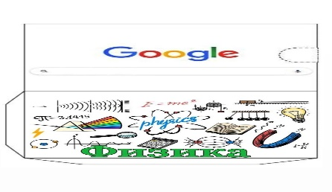  1 топ: Математикалық маятниктің тербеліс уақытын, санын анықтап, тербеліс периодын анықтап, жіптің ұзындығын есептеп табыңыз. Шыққан нәтижені жіптің ұзындығын сызғышпен өлшеп салыстырыңыз, қорытынды жасаңыз.  2 топ: Қатаңдығы $211,4 кН/м^{2}$ серіппеге массасы бар дене ілінген. Серіппелі маятниктің тербеліс уақытын, тербеліс санын анықтап, тербеліс периодын және дененің массасын есептеп табыңыз. Шыққан нәтижені қорытындылап,  қорытынды жасаңыз.  ІІІ топ:  Секундомердің көмегімен бесіктің тербеліс санын, тербеліс уақытын анықтап, тербеліс периодын және бесіктің биіктігін (ұзындығын) табыңыз. Шыққан нәтижені бесіктің биіктігін сызғышпен өлшеп салыстырыңыз, қорытынды жасаңыз  ІV топ  Секундомердің көмегімен әткеншектің тербеліс санын, тербеліс уақытын анықтап, тербеліс периодын және әткеншектің жібінің ұзындығын табыңыз. Шыққан нәтижені әткеншектің жібінң ұзындығын сызғышпен өлшеп салыстырыңыз, қорытынды жасаңыз.    Сұрақ: Қамшыны кенеттен сермеп қалғанда неге дыбыс шығады?  «Формулалар әлемі»  Физикалық шама Формуласы  Период $$T=\frac{t}{N}$$  Жиілік $$ν=\frac{N}{t}$$  Циклдік жиілік $$ω=2πν$$  Тербеліс фазасы $$φ=ωt$$  Тербеліс саны $$N=νt$$  Максимал жылдамдық (тепе-теңдік күйдегі) $$ϑ_{max}=\sqrt{\frac{k}{m}}∙A$$  Максимал жылдамдық (тепе-теңдік күйден өту) $$ϑ_{max}=\sqrt{2gh_{max}}$$  Максимал үдеу $$a_{max}=ω^{2}A$$  Тербелмелі қозғалыс теңдеуі $$x=A\cos\left(ωt+φ_{0}\right)$$  Математикалық маятниктің периоды $$T=2π\sqrt{\frac{l}{g}}$$  Серіппелі маятниктің периоды $$T=2π\sqrt{\frac{m}{k}}$$  Математикалық маятник үшін циклдік жиілік $$ω=\sqrt{\frac{g}{l}}$$  Серіппелі маятник үшін циклдік жиілік $$ω=\sqrt{\frac{k}{m}}$$  BilimLand сабағындағы жалпы 7 тапсырманы орындайды  Кері байланыс:  «Сөйлемді аяқтау» әдісі  «Мен үшін ... қиын болды».  «Мен ... түсіндім»  «Мен ... үйрендім»  «Мені ... таң қалдырды»  «Алдағы уақытта ...»  Сабақ соңында әр тапсырманың бағалау критериилері бойынша жалпы баллдық жүйемен бағалау  §26 оқу, конспект 26- жаттығу (үй) №2 -есебі |  | Оқушылар өлеңнен алған әсерлерімен бөліседі, бүгінгі сабақпен байланысын айтады.  Оқушылар көрген бейнероликтерін қорытындылап, практикада қолданады  Оқушылар конверттегі тапсырманы топтаса орындайды.  Шығарған есептерін тақтаға жазады  Дескриптор:  1.Тербеліс периодын анықтайды;  2.Жіптің ұзындығын есептейді;  3.Нәтижені салыстырып, қорытындылайды.  Дескриптор:  1.Тербеліс периодын анықтайды;  2.Дененің массасын есептейді;  3.Нәтижені салыстырып, қорытындылайды.  Дескриптор:  1.Тербеліс периодын анықтайды;  2.Жіптің ұзындығын есептейді;  3.Нәтижені салыстырып, қорытындылайды.  Дескриптор:  1.Тербеліс периодын анықтайды;  2.Жіптің ұзындығын есептейді;  3.Нәтижені салыстырып, қорытындылайды.  Дескриптор:  -қамшы дыбысының тербеліске қатысын түсіндіреді-1 балл  Дескриптор:  -физикалық шамаларды формулалармен сәйкестендіреді-3 балл  Дескриптор:  -тапсырмаларды орындайды-3 балл  Құнды пікірлерін айтады  «Үй жұмысы»-1 балл  «1-тапсырма» -3 балл  «2-тапсырма»-1 балл  «3-тапсырма»-3 балл  «4-тапсырма»-2 балл |  | Ынталандару сөздерін қолдану  «жақсы»  «жарайсың»  «өте жақсы»  Ынталандару сөздерін қолдану  «жақсы»  «жарайсың»  «өте жақсы»  «Көршіңді тексер» әдісі  ҚБ-3 балл  Ынталандару сөздерін қолдану  «жақсы»  «жарайсың»  «өте жақсы»  ҚБ-1 балл  Ынталандару сөздерін қолдану  «жақсы»  «жарайсың»  «өте жақсы»  12-13д.ж.-3 б  9-11д.ж.-2б  6-8д.ж-1б  ҚБ-3 балл  Ынталандару сөздерін қолдану  «жақсы»  «жарайсың»  «өте жақсы»  6-7д.ж.-2б  5д.ж.-1б  4-3д.ж.-0б  ҚБ-2  Жалпы балл 10 балдық жүйе бойынша бағалаймын | youtube.com  onlinemektep.org  математикалық маятник, серіппелі маятник, бесік, әткеншек  Тапсырма жазылған конверт, математикалық маятник, серіппелі маятник, бесік, әткеншек  секундомер  сызғыш  тақта, дәптер  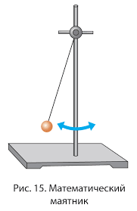  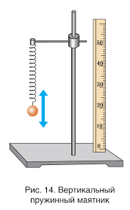  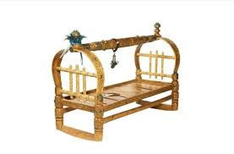  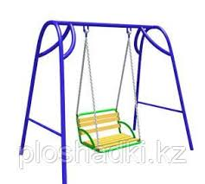  Қамшы  Формула жазылған парақшалар  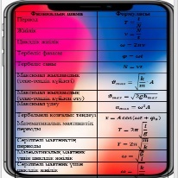  BilimLand  порталы, смартфон  Өзін-өзі бағалау парақшасы  Оқулық

